房地产估价报告
- 估价报告编号：
康正评字2022-1-0154-F01ZLGJ2号

- 估价项目名称：
北京市昌平区沙河镇百沙路松兰堡村西商业用房房地产市场租金水平评估

- 估价委托人：
中国农业银行股份有限公司北京昌平支行

- 房地产估价机构：
北京康正宏基房地产评估有限公司

- 注册房地产估价师：
郑燚（注册号：1120070131）、崔锴（注册号：1120100036）

- 估价报告出具日期：
2022年5月25日

致估价委托人函
中国农业银行股份有限公司北京昌平支行：
受贵公司委托，我公司对北京市昌平区沙河镇百沙路松兰堡村西商业用房房地产市场租金水平进行了评估。
估价对象：估价对象为北京市昌平区沙河镇百沙路松兰堡村西商业用房房地产，根据估价委托人提供的资料及《估价委托书》，估价对象为所属 “青年创业大厦”1层配套底商，现由北京瑞商投资有限公司经营管理。估价对象北侧临百沙路，建筑面积为968.94平方米，现状为出租状态。
估价目的：为承租人（即估价委托人）了解估价对象房地产市场租金水平提供参考依据。
价值时点：2022年3月4日
价值类型：根据房地产估价规范、国家现行有关标准规定和项目的具体要求，本次评估采用的是市场价格标准。根据《房地产估价基本术语标准》[GB/T50899-2013]，市场价格是指某房地产在市场上的平均交易价格。
本次估价的“房地产市场租金水平”是指在价值时点2022年3月4日，设定估价对象用途为商业的房地产租赁价格（含税价），其包含物业管理费，不含能源费、房地产经纪公司服务费等。
估价方法：本次估价采用的估价方法为比较法。
估价结果：评估专业人员根据估价的目的，按照估价的程序，采用科学的估价方法，在认真分析现有资料的基础上，结合本次估价的特殊要求，通过仔细测算和认真分析各种影响房地产租赁价格的因素，确定估价对象于价值时点的房地产市场租金水平为人民币7.54元/㎡•天（含税价）。
因市场情况复杂，实际签订价格将受交易双方对项目心理预期的影响，会在估价结果的基础上出现一定范围内的上下浮动，浮动±10%为合理范围。故，估价对象市场租金水平为6.79～8.29元/㎡•天。

特别提示：
1.本次评估设定估价对象权属清晰、合法、无争议，未被查封或者以其他形式限制其房地产权利，不涉及第三方权利义务。
2.本估价结果同时受本报告正文中“估价的假设和限制条件”限制。

顺致
商祺
北京康正宏基房地产评估有限公司
法定代表人：
二○二二年五月二十五日

目 录
估价师声明 4
估价假设和限制条件 5
估价结果报告 8
一、 估价委托人 8
二、房地产估价机构 8
三、估价目的 8
四、估价对象 8
五、影响房地产价格因素分析 9
（一）估价对象描述与分析 9
（二）市场背景描述与分析 11
六、价值时点 22
七、价值类型 22
八、估价原则 22
九、估价依据 23
十、估价方法 25
十一、估价结果 25
十二、参与本次评估工作的评估专业人员 26
十三、实地查勘期 26
十四、估价作业期 26
附 件 27
- 《估价委托书》
- 估价对象所在位置示意图
- 估价对象实地查勘情况和相关照片
- 《北京市昌平区经济和信息化委员会关于天润电传（北京）科技有限公司1#、2#标准孵化厂房建设工程项目的预审意见》[昌经信函[2010]24号]复印件
- 《授权委托书》复印件
- 《名称变更通知》复印件
- 估价委托人《营业执照（副本）》复印件
- 房地产估价机构《营业执照（副本）》复印件
- 房地产估价机构估价资质证书复印件
- 评估专业人员执业证书复印件

估价师声明

注册房地产估价师郑重声明：

（一）注册房地产估价师在本估价报告中对事实的说明是真实的和准确的，没有虚假记载、误导性陈述和重大遗漏。

（二）本估价报告中的分析、意见和结论是注册房地产估价师独立、客观、公正的专业分析、意见和结论，但受到本估价报告中已说明的评估假设和限制条件的限制。

（三）注册房地产估价师与估价报告中的估价对象没有现实或潜在的利益，与估价委托人及评估利害关系人没有利害关系，也对本估价报告中的估价对象、估价委托人及评估利害关系人没有偏见。

（四）注册房地产估价师依照中华人民共和国国家标准《房地产估价规范》及《房地产估价基本术语标准》，以及相关房地产估价专项标准进行评估工作，撰写本估价报告。

估价假设和限制条件

（一）本次估价的一般假设
1.在价值时点的房地产市场为公开、平等、自愿的交易市场。
2.本估价报告的估价结果为正常条件下的公开价格水平，房地产交易需要买卖双方在了解足够的市场信息，拥有足够的谈判时间，经过谨慎的考虑和对房地产市场进行合理预期，并具体考虑买卖双方的偏好等条件下方能实现。对于房地产市场的波动及快速变现等特殊交易因素可能导致房地产价格有较大幅度的变化，本估价报告未考虑这种变化对估价结果产生的影响。
3.评估专业人员已对估价委托人所提供的、本估价报告所依据的估价对象的权属以及其他相关资料进行了检查，无理由怀疑其合法性、真实性、准确性和完整性。本次评估设定估价委托人提供的资料合法、属实，并且提供了与本次评估有关的所有资料，没有保留及隐瞒。
4.本次评估设定估价对象权属清晰、合法、无争议，未被查封或者以其他形式限制其房地产权利，不涉及第三方权利义务。
5.估价对象建筑面积以估价委托人提供的《估价委托书》为依据设定。
6.评估专业人员对估价对象及其周边环境进行了一般性查勘，并对房屋安全以及环境污染等影响估价对象价值的重大因素给予了关注，在无理由怀疑估价对象存在隐患且无相应的专业机构进行鉴定、检测的情况下，设定估价对象能够正常安全使用。
7.任何有关估价对象的运作方式、程序符合国家、地方的有关法律、法规。
8.本次估价结果未考虑国家宏观政策发生重大变化以及遇有自然力和其他不可抗力对估价结果的影响。
9.估价结果未考虑估价对象及其运营企业已承担的债务、或有债务及经营决策失误或市场运作失当对其价值的影响。

（二）特殊事项假设前提
1.未定事项假设
无
2.背离事实假设
无
3.不相一致假设
无
4.依据不足假设
无

（三）估价报告使用限制
1.使用范围：本估价报告只能由估价报告载明的报告使用者使用，且只能用于本报告载明的唯一估价目的和用途。
2.估价委托人或者本估价报告使用人应按照法律规定和估价报告载明的使用范围使用本估价报告。估价委托人或者估价报告使用人违反前述规定使用本估价报告的，估价机构和评估专业人员不承担责任。
3.除估价委托人、估价委托合同中约定的其他估价报告使用人和法律、行政法规规定的估价报告使用人之外，其他任何机构和个人不能成为估价报告的使用人。
4.未经本估价机构书面同意，本估价报告的全部或任何一部分均不得向估价委托人、报告使用者、报告审查部门之外的单位和个人提供，也不得以任何形式公开发表。
5.估价报告使用人应当正确理解估价结论。估价结论不等同于估价对象可实现价格，估价结论不应当被认为是对估价对象可实现价格的保证。
6.本报告估价目的是为估价委托人了解估价对象房地产市场租金水平提供参考依据，不做其他估价目的之用。如果估价对象的评估条件或目的发生变化，需重新进行评估。
7.估价委托人及不动产权利人应对其提供的权属证明以及其他资料的真实性、完整性和合法性负责。如因资料失实或资料提供人有所隐匿而导致估价结果失真，估价机构不承担相应的责任。
8.本估价报告中数据全部采用电算化连续计算得出，由于在报告中计算的数据均按四舍五入保留两位小数或取整，故可能出现个别等式左右不完全相等的情况，但不影响计算结果及最终估价结论的准确性。
9.本估价报告在估价机构盖章和注册房地产估价师签字或签章的条件下有效。
10.本估价报告使用期限自2022年5月23日起计算壹年。
11.本估价报告由北京康正宏基房地产评估有限公司负责解释。

估价结果报告

估价委托人
本次评估估价委托人为中国农业银行股份有限公司北京昌平支行，非估价对象的不动产权利人。
单位名称：中国农业银行股份有限公司北京昌平支行
联系人：徐玉杰
联系电话：13520079702

二、房地产估价机构
受托机构：北京康正宏基房地产评估有限公司
备案等级：一级
备案证书编号：建房估备字[2013第]081号
有效期限：2019年9月17日至2022年9月16日
注册地址：北京市丰台区芳城园一区16号楼2层2门配套公建01
法定代表人：齐宏
联系人：张婷婷
联系电话：010-82253558-395

三、估价目的
为承租人（即估价委托人）了解估价对象房地产市场租金水平提供参考依据。

四、估价对象
（一）估价对象范围
本次评估估价对象为北京市昌平区沙河镇百沙路松兰堡村西商业用房房地产。不包含动产、债权债务、特许经营权等其他财产或权益。

（二）估价对象基本状况
估价对象位于北京市昌平区沙河镇百沙路松兰堡村西，为“青年创业大厦”1层配套底商。
估价对象所属建筑物尚未取得《不动产权证书》等权属文件。根据估价委托人介绍及其提供的资料，天润电传（北京）科技有限公司（原北京天电传电力设备有限公司）于2005年征用昌平区沙河镇松蓝堡村集体土地进行标准孵化厂房建设工程项目的建设，项目宗地形状规则，东至松兰路、南至现状建筑物、西至沙河镇政府、北至百沙路。项目拟建两栋办公生产用房，其中一栋12层规划办公生产用房即为本次估价对象所在楼宇。
估价对象所属楼宇于2010年建成，现推广名为“青年创业大厦”。 “青年创业大厦”为1栋高层办公楼，建筑面积约16000平方米，建成于2010年。楼宇总楼层12层，地上主用途为办公，1层为配套底商。楼宇公共区域为普通装修，配备火灾自动报警系统、消火栓系统、自动喷水灭火系统、防烟排烟等设施设备齐全。楼宇现状市政基础设施较完备，达“六通”（即通路、通电、通讯、通上水、通下水、通热）。
估价对象为“青年创业大厦”1层配套底商，位于所属楼宇的东北角，单面临街，可视性较好。建筑面积968.94平方米。根据估价委托人介绍及评估专业人员实地查勘，估价对象房屋内部为普通装修，现由估价委托人承租，房屋维护及保养状况较好。

五、影响房地产价格因素分析

（一）估价对象描述与分析
1.实物状况分析
（1）土地实物状况
1）土地面积：估价对象土地属天润电传（北京）科技有限公司（原北京天电传电力设备有限公司）于2005年征用的、位于昌平区沙河镇松蓝堡村集体土地。根据估价委托人介绍，天润电传（北京）科技有限公司尚未取得估价对象的《不动产权证书》等权属文件，评估专业人员未能获取估价对象相关土地面积依据。
2）土地利用状况：估价对象所属项目现状已完成开发建设。项目用地呈近似规则形状，场地地势较平坦，水文状况良好，工程地质条件良好，无不良地质现象。估价对象所属项目临街宽度及深度比例较适宜。综上，该项目土地利用程度较好。
3）土地开发程度：估价对象现状市政基础设施达“六通”（即通路、通电、通讯、通上水、通下水），保障程度较高。
（2）建筑物实物状况
估价对象所属楼宇推广名为“青年创业大厦”，建筑面积约16000平方米，为一栋1栋高层写字楼，建成于2010年。楼宇地上12层，楼高约45米，配备4部电梯；地上主用途为办公，1层为配套底商；标准层约1300平方米，层高约3.2米。楼宇外立面贴墙砖、局部石材，内部公共区域为普通装修，具体装修标准为地面地砖，墙面墙砖、涂料，石膏板吊顶。楼宇内部配备火灾自动报警系统、消火栓系统、自动喷水灭火系统、防烟排烟等设施设备齐全。
估价对象为“青年创业大厦”1层配套底商，位于所属楼宇的东北角，单面临街，可视性较好。估价对象建筑面积968.94平方米。根据估价委托人介绍及评估专业人员实地查勘，估价对象房屋内部为普通装修，具体装修标准为地面地砖、局部木地板，墙面墙砖、涂料，石膏板吊顶，现由估价委托人承租，房屋维护及保养状况较好。
2.权益状况分析
根据估价委托人介绍及其提供的资料，天润电传（北京）科技有限公司（原北京天电传电力设备有限公司）于2005年征用昌平区沙河镇松蓝堡村集体土地进行标准孵化厂房建设工程项目的建设。截至价值时点，天润电传（北京）科技有限公司尚未取得估价对象《不动产权证书》等权属文件。
根据估价委托人介绍及评估专业人员实地查勘，截至价值时点，估价对象已出租使用，承租人为中国农业银行股份有限公司北京昌平支行，出租面积为968.94平方米，租赁终止日期为2022年8月。
本次评估依据估价目的，设定估价对象权属清晰、合法、无争议，不存在抵押权、地役权等除租赁权以外的其他他项权利，估价对象用途按照其现状利用设定为商业。
3.区位状况分析
（1）位置状况
估价对象所属项目位于北五环和北六环之间，属于昌平区沙河镇，北侧临近昌平区沙河大学城，估价对象北侧临近城市主干道——百沙路。周边交通路网较为发达，各类商务、生活配套实施齐全，综合评价估价对象所在区域地理位置状况较好。
（2）商业繁华度
估价对象位于昌平区沙河镇，周边商业项目较多，除沿街底商之外，有隆兴购物广场等商业综合体，且临近沙河大学城，周边人流量较大，消费能力较强，商业繁华度较好。
（3）交通可达性
估价对象紧邻城市主道——百沙路，周边有多条支路分布，道路通达状况较好，周边有670、945、昌19、昌52、昌66等公交线路及地铁昌平线，公共出行较便捷，附近有一定地面停车位，停车较便捷。综合评价交通可达性较好。
（4）环境状况
估价对象周边环境较干净整洁，绿化率较高，南侧临近沙河及昌平新城滨河森林公园，自然环境较好；附近有北京航空航天大学、北京邮电大学等人文设施，人文环境较好，综合环境状况较好。
（5）外部配套设施状况
估价对象所处区域目前已拥有较完善的基础设施配套保障，区内大部分区域基础设施配套目前可达到“七通”（通路、通电、通讯、通上水、通下水、通燃气、通热）条件，且保证程度较高。
周边2公里内的公共服务配套设施较为齐备，有银行（中国农业银行等）、购物场所（隆兴购物广场、物美超市等）、医院（京康医院等）、学校（巩华学校、于辛庄小学等）、餐饮等公共服务配套设施。
综上，估价对象位置状况较好，交通可达性较好，环境状况较好，外部配套设施较齐全，区域市政基础设施达“七通”，估价对象总体区位状况较好。

（二）市场背景描述与分析
1北京市商业及办公用房房地产市场状况
（1）宏观环境
2021年，北京市全年实现地区生产总值40269.6亿元，按不变价格计算，比上年增长8.5%，与2019年相比，两年平均增长4.7%。分产业看，第一产业实现增加值111.3亿元，比上年增长2.7%；第二产业实现增加值7268.6亿元，增长23.2%；第三产业实现增加值32889.6亿元，增长5.7%。
北京市第三产业增加值按不变价格计算，比上年增长5.7%，两年平均增长3.2%。其中，信息传输、软件和信息技术服务业实现增加值6535.3亿元，比上年增长11.0%；金融业实现增加值7603.7亿元，增长4.5%；批发和零售业实现增加值3150.6亿元，增长8.4%，三个行业对第三产业增长贡献率接近7成，是主要支撑力量。住宿和餐饮业，交通运输、仓储和邮政业，租赁和商务服务业增加值分别增长13.7%、5.9%和3.4%，保持恢复性增长。
北京市市场总消费额比上年增长11.0%，两年平均增长1.7%。其中，服务性消费额增长13.4%，两年平均增长3.8%；实现社会消费品零售总额14867.7亿元，增长8.4%，两年平均下降0.7%。社会消费品零售总额中，分消费形态看，商品零售13733.1亿元，同比增长7.1%，两年平均下降0.2%；餐饮收入1134.6亿元，同比增长27.5%，两年平均降5.4%。分商品类别看，2021年限额以上批发和零售业商品类值中,饮料类、金银珠宝类、文化办公用品类、日用品类、通讯器材类、烟酒类和体育娱乐用品类商品零售额分别为242.1亿元、308.4亿元、998.7亿元、732.8亿元、2142.5亿元、244.6亿元和183.9亿元，同比分别增长36.4%、33.1%、21.4%、19.3%、16.7%、9.6%和8.2%，两年平均分别增长42.9%、4.1%、12.1%、10.0%、31.9%、10.7%和12.7%。
总的来看，2021年北京市总体经济稳步恢复，发展质量继续提升。
（2）土地市场
2021北京商办用地推出12宗地块，推出规划建面94.45万平方米，同比下降26%；全年成交10宗商办用地，累计成交规模70.36万平，同比下降45%，成交规模为08年以来的最低水平。从区域分布来看，2021年成交10宗商办地块分别分布在海淀、通州、东城、石景山、大兴和怀柔。其中，通州成交3宗商办用地，累计规划建面40.25万平方米；海淀成交3宗商办用地，成交规划建面约20.55万平方米。
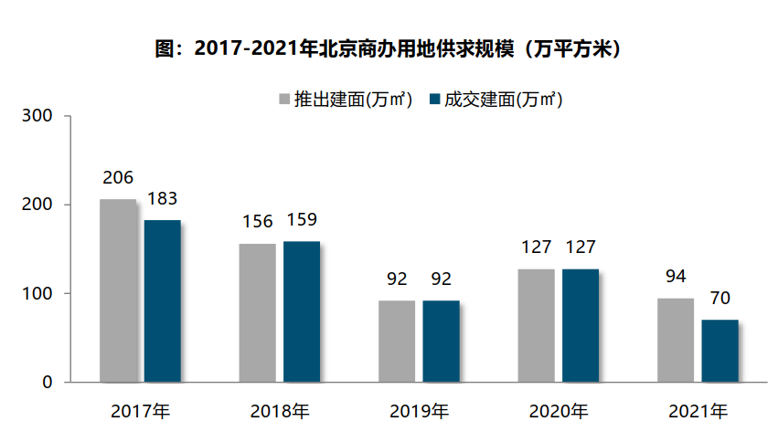
受海淀、通州等区域成交结构影响，2021年北京商办用地成交楼面价升至16996元/平方米，同比增长24%；成交溢价率方面，2021年成交的10宗地块均为底价成交，商办市场保持相对冷清。整体来看，近几年北京商办用地市场持续低位运行，自2018年以来，北京商办用地多以底价成交，溢价率降至冰点。
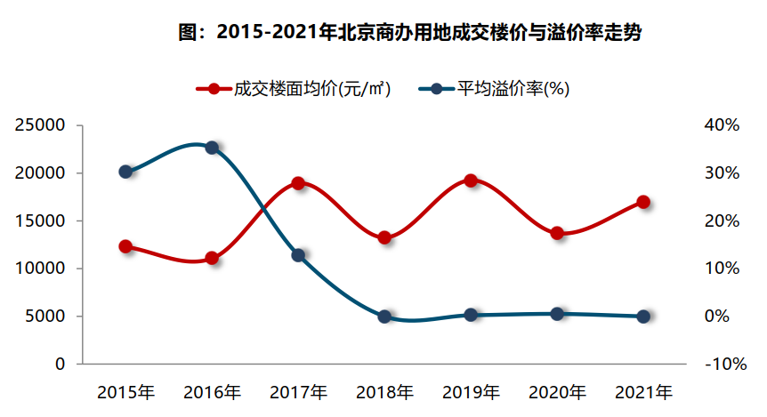

2021年商办用地具体成交信息如下：
地块名称 | 详细规划 | 建设用地面积(㎡) | 规划建筑面积(㎡) | 容积率 | 成交日期 | 成交价(万元) | 成交楼面价(元/㎡) | 溢价率
北京市大兴区黄村镇DX00-0201-6001地块B14旅馆用地 | B14旅馆用地 | 15197.52 | 30395.05 | 2 | 2021/12/24 | 42600 | 14015 | 0
北京市海淀区西北旺镇永丰产业基地(新)HD00-0403-024地块F3其他类多功能用地 | F3其他类多功能用地 | 38252.55 | 84155.61 | 2.2 | 2021/10/26 | 175000 | 20795 | 0
北京市海淀区西北旺镇永丰产业基地(新)HD00-0403-011地块F3其他类多功能用地 | F3其他类多功能用地 | 30025.18 | 66055.39 | 2.2 | 2021/10/26 | 137000 | 20740 | 0
北京市通州区张家湾车辆段综合利用供地项目FZX-1202-0079-02(上盖区)、FZX-1202-0079-03(落地区)、FZX-1202-0079-04(落地区)地块F3其他类多功能用地 | F3其他类多功能用地 | 204418.11 | 302000 | 1.5 | 2021/10/26 | 506700 | 16778 | 0
北京市石景山区首钢园区东南区土地一级开发项目1612-774地块B4综合性商业金融服务业用地 | B4综合性商业金融服务业用地 | 12136.3 | 42477 | 3.5 | 2021/10/26 | 71000 | 16715 | 0
北京市东城区广渠门外大街马圈土地一级开发项目0407-001地块F3其他类多功能用地 | F3(其他多功能用地) | 5907.54 | 21900 | 3.71 | 2021/10/26 | 46000 | 21005 | 0
北京市海淀区西北旺镇永丰产业基地(新)HD00-0403-003地块F3其他类多功能用地 | F3其他类多功能用地 | 25121.77 | 55267.89 | 2.2 | 2021/10/26 | 115000 | 20808 | 0
北京城市副中心FZX-0902-0229、0230地块 | B2商务用地 | 17147.95 | 53158.65 | ≤3.1 | 2021-05-19 | 69200 | 13017.63 | 0
北京城市副中心12组团西北部 | F3其他类多功能用地 | 22058.78 | 47390 | ≤2.15 | 2021-02-07 | 32700 | 6900.18 | 0
北京市怀柔区怀北镇雁柏山庄北侧地块B1商业用地 | B1商业用地 | 1676.22 | 753.4 | ≤0.45 | 2021-01-28 | 550 | 7300.23 | 0

（3）房地产开发
根据北京市统计局公布的数据，2021年北京市市房地产开发企业房屋新开工面积为1895.9万平方米，同比下降36.9%。其中，住宅新开工面积为1025.9万平方米，同比下降40.2%；办公楼为74.6万平方米，下降42.9%；商业营业用房为107.6万平方米，下降13.6%。
全市房屋竣工面积为1983.9万平方米，同比增长28.3%。其中，住宅竣工面积为981.1万平方米，增长34.7%；办公楼为142.9万平方米，下降41%；商业营业用房为191.6万平方米，增长1倍。
（4）房地产市场供需情况
1）销售市场
2021年北京市商办类产品累计供应规模为259.44万平方米，同比显著减少20%。受宏观经济下行压力较大影响，教培、房地产行业受挫，金融、互联网等头部行业调整与波动，企业规模扩张趋于谨慎，新租、扩租动力不足，叠加短期内持续供大于求压力，商办产品去化风险进一步累积。
2021年北京市商办类市场累计成交152.78万平方米，同比下跌14%，月均成交约13万平方米。其中，11月、12月百旺润商大厦、长安九里、丰台金茂广场等项目去化速度加快，带动整体成交规模回升。成交均价方面，受成交项目主力多位于大兴、顺义、通州等近郊区的影响，2021年商办产品整体成交均价为27934元/平方米，同比下降9%。
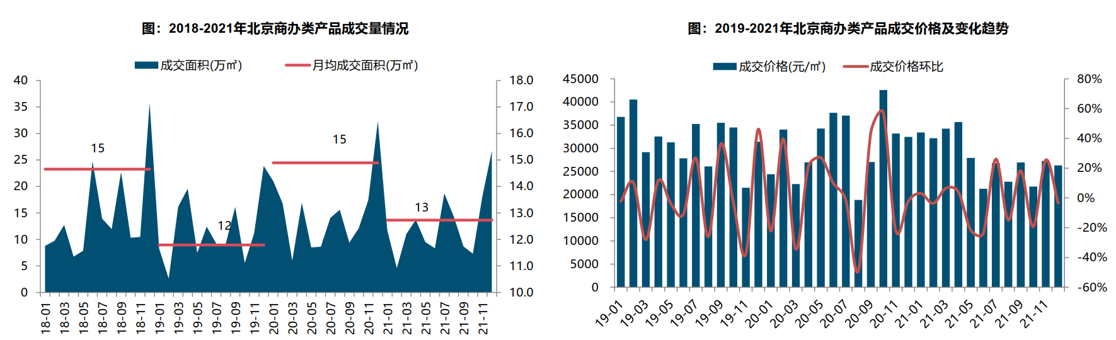
从成交绝对量来看，2021年大兴、顺义、丰台、海淀、通州商办类产品成交量相对较大，成交面积均超15万平方米，占比均超10%，其中大兴区成交规模达24.5万平方米，占全市成交规模的16%；从成交规模变化来看，2021年密云、怀柔、东城、石景山等区域商办类产品成交量同比大幅提升，西城、延庆、朝阳、通州等区域成交量明显下滑，下滑幅度均超五成。
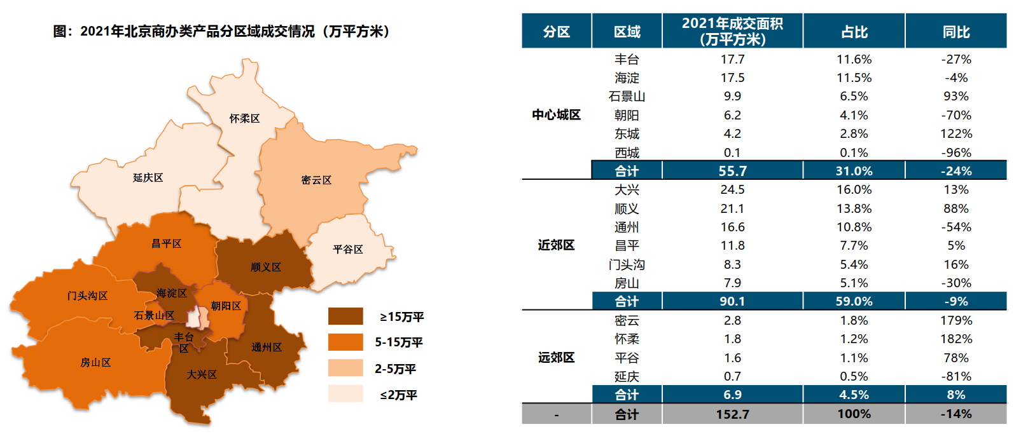

2021年度办公用房销售排名
项目排名（前十名） |  |  | 区域排名 |  | 环线排名
项目名称 | 区县 | 成交均价(元/㎡) | 区域名称 | 成交均价(元/㎡) | 环线名称 | 成交均价(元/㎡)
玉河文保项目 | 东城区 | 199999 | 东城区 | 126564 | 二环内 | 120440
北京丰台金茂广场 | 丰台区 | 56384 | 西城区 | 41891 | 三至四环间 | 57255
玉河文保项目 | 东城区 | 158100 | 海淀区 | 41094 | 四至五环间 | 28599
北京壹号院 | 朝阳区 | 130000 | 朝阳区 | 38663 | 五至六环间 | 28229
鲁能·丰和台 | 丰台区 | 119237 | 石景山区 | 33878 | 六环外 | 19052
长安源 | 通州区 | 75478 | 通州区 | 32980 | 二至三环间 | 18306
方恒时尚中心 | 海淀区 | 71016 | 丰台区 | 31868
融达国际 | 丰台区 | 57000 | 大兴区 | 25965
合景中心 | 通州区 | 56083 | 门头沟区 | 23498
达美中心广场 | 朝阳区 | 53662 | 昌平区 | 21326
 |  |  | 顺义区 | 19815
 |  |  | 平谷区 | 14177
 |  |  | 房山区 | 14175
 |  |  | 怀柔区 | 12950
 |  |  | 密云区 | 12208

（转下页）

2021年度商业用房销售排名
项目排名（前十名） |  |  | 区域排名 |  | 环线排名
项目名称 | 区县 | 成交均价(元/㎡) | 区域名称 | 成交均价(元/㎡) | 环线名称 | 成交均价(元/㎡)
玉河文保项目 | 东城区 | 256562 | 西城区 | 76400 | 二环内 | 78694
长安太和 | 东城区 | 133505 | 东城区 | 76290 | 二至三环间 | 58316
阳光丽景 | 西城区 | 92300 | 怀柔区 | 33243 | 三至四环间 | 27620
亚林时代中心 | 丰台区 | 86476 | 门头沟区 | 32334 | 六环外 | 24772
绿地商务中心 | 朝阳区 | 86000 | 通州区 | 31545 | 五至六环间 | 24200
合景中心 | 通州区 | 83249 | 海淀区 | 29044 | 四至五环间 | 23492
保利大都汇 | 通州区 | 82174 | 顺义区 | 26751
中骏天宸 | 西城区 | 77642 | 丰台区 | 26580
通州富力中心 | 通州区 | 71319 | 朝阳区 | 26315
中创芯中心 | 海淀区 | 70499 | 大兴区 | 24389
 |  |  | 延庆区 | 21868
 |  |  | 石景山区 | 20382
 |  |  | 密云区 | 17229
 |  |  | 房山区 | 16384
 |  |  | 昌平区 | 15629
 |  |  | 平谷区 | 11647

2）租赁市场
2021年，北京甲级写字楼存量达1400万平方米，全年累计新增供应约130万平方米，是继2007、2009、2019年之后的第四次百万级供应。随着经济的持续恢复，北京甲级写字楼租赁需求上升，空置率较去年有所下降，租金平稳回调。零售市场方面，随着消费市场的稳步回升，2021年入市的新项目和改造升级项目均有较佳的招商成绩，全市优质购物中心的平均空置率基本恢复疫情前的水平。
（5）产业政策情况
1）全国政策
2021年政府工作报告中，关于房地产调控内容整体延续了往年提法，除了“房住不炒”外，“稳地价、稳房价、稳预期”目标亦写入政府工作报告。2021年前三季度，房地产市场调控政策不断完善升级，四季度，调控政策有所转向，收紧调控逐渐减少，发布“扶持性”政策的明显增多。
2021年2月底，按照自然资源部住宅用地分类调控文件要求，22个重点城市实现“两集中”，2021年发布住宅用地公告不能超过3次。
2021年3月13日，全国人大通过《中华人民共和国国民经济和社会发展第十四个五年规划和2035年远景目标纲要》，指出完善住房市场体系和住房保障体系。坚持房子是用来住的、不是用来炒的定位，加快建立多主体供给、多渠道保障、租购并举的住房制度，让全体人民住有所居、职住平衡。坚持因地制宜、多策并举，夯实城市政府主体责任，稳定地价、房价和预期。建立住房和土地联动机制，加强房地产金融调控，发挥住房税收调节作用，支持合理自住需求，遏制投资投机性需求。“房子是用来住的，不是用来炒的”自2016年中央经济工作会议首次提出，今年将这一表述列入《“十四五”规划纲要》，充分表明房地产远离投资属性是大势所趋，投机炒房行为将被严厉禁止。未来五年或更长时间内，“房住不炒”都将是房地产调控的基本原则和底线。另外，强调“建立住房和土地联动机制，加强房地产金融调控，发挥住房税收调节作用，支持合理自住需求，遏制投资投机性需求”，未来，土地、金融、财税等方面的政策将有所侧重，进一步发挥其在促进房地产市场健康平稳发展中的积极作用。
2021年3月26日，中国银保监会办公厅、住房和城乡建设部办公厅、中国人民银行办公厅发布《关于防止经营用途贷款违规流入房地产领域的通知》（以下简称‘《通知》’）。《通知》提出，一是加强借款人资质核查。切实加强经营用途贷款“三查”，落实好各项授信审批要求。二是加强信贷需求审核。要对经营用途贷款需求进行穿透式、实质性审核，不得因抵押充足而放松对真实贷款需求的审查，不得向资金流水与经营情况明显不匹配的企业发放经营性贷款。三是加强贷款期限管理。要根据借款人实际需求合理确定贷款期限。对期限超过3年的经营用途贷款进一步加强内部管理，确保资金真正用于企业经营。四是加强贷款抵押物管理。要合理把握贷款抵押成数，重点审查房产交易完成后短期内申请经营用途贷款的融资需求合理性。五是加强贷中贷后管理。要严格落实资金受托支付要求，加强贷后资金流向监测和预警。要和借款人签订资金用途承诺函，明确一旦发现贷款被挪用于房地产领域的要立刻收回贷款，压降授信额度，并追究相应法律责任。六是加强银行内部管理。要落实主体责任，完善内部制度，强化内部问责，加强经营用途贷款监测分析和员工异常行为监控。七是加强中介机构管理。建立合作机构“白名单”。对存在协助借款人套取经营用途贷款行为的中介机构，一律不得进行合作。房地产中介机构不得为购房人提供或与其他机构合作提供房抵经营贷等金融产品的咨询和服务，不得诱导购房人违规使用经营用途资金。
2021年6月1日中国银保监会召开新闻发布会，在回答记者提问环节中强调，在银行业金融机构房地产贷款集中度管理执行过程中，发现的一些地方中小银行利用大型银行退出的时机，争抢房地产贷款市场份额，房地产贷款增速较快，房地产贷款集中度有所上升的情形，银保监会对新增房地产贷款占比较高的银行实施名单制管理，督促这些银行落实房地产金融调控要求，合理控制房地产贷款增速。
2021年9月24日，中国人民银行货币政策委员会召开2021年第三季度例会。会议指出，维护房地产市场的健康发展，维护住房消费者的合法权益。
2021年12月6日召开的中央政治局会议提出，推进保障性住房建设，支持商品房市场满足合理住房需求，促进房地产业健康发展和良性循环。
2021年召开的中央经济工作会议提出，要坚持房子是用来住的、不是用来炒的定位，加强预期引导，探索新的发展模式，坚持租购并举，加快发展长租房市场，推进保障性住房建设，支持商品房市场更好满足购房者的合理住房需求，因城施策促进房地产业良性循环和健康发展。
2）地方政策
2021年2月8日，北京市2021年商务工作会议以电视电话会议形式召开。会议总结了“十三五”时期和2020年商务工作，明确“十四五”时期发展重点，部署2021年重点任务。会议要求，2021年要以构建新发展格局为引领，努力实现“十四五”商务发展良好开局，着力推进五项重点工作：
A.着力推进“两区”和服贸会平台建设，打造改革开放的“北京样板”。狠抓“两区”建设251项任务实施，差异化探索制度创新，示范性打造特色园区，系统性推进项目落地，创新型谋划开放政策。高水平办好2021年服贸会。
B.着力推动消费高品质发展，助力畅通国内大循环。建设国际消费中心城市，实施商业设施提质行动、多元消费培育行动、消费品牌培育行动、数字赋能行动、国际化消费提升行动。
C.着力稳住外贸外资基本盘，为国内国际双循环相互促进创造良好条件。推进贸易创新发展，探索组建促进出口联盟，支持外贸综合服务、跨境电商等新模式新业态发展，推动数字贸易试验区建设。提升双向投资质量，健全外资促进体系，优化投资管理服务体系，完善对外投资合作体系。
D.着力提升服务和保障水平，为“四个服务”贡献商务力量。加强便民商业体系建设，构建支撑高精尖经济结构的优质商务服务业体系，做好商务供应服务保障。
E.着力增强商务工作效能，统筹好发展和安全。强化政治引领，坚持系统观念，继续抓好常态化疫情防控，防范化解各类风险隐患。切实提高新发展格局下做好商务工作的专业化能力。
北京商务局围绕“建设国际消费中心城市”推出了促进消费的“十大专项行动”。2021年，北京消费季活动将重点围绕国际消费中心城市建设持续开展，助力北京不断提升全球枢纽度、创新引领度、产业支撑度、生态融合度和政策开放度。通过系列促消费活动，不断提升“京品”品牌影响力和文旅服务消费能级，挖掘体育服务消费潜力，扩大教育服务消费规模，培育健康服务消费市场，满足多层次、多样化、个性化消费需求。
2021年2月10日，北京银保监局、人行营业管理部发布《关于加强个人经营性贷款管理 防范信贷资金违规流入房地产市场的通知》。要求严格实施贷前调查，加强客户资质和信用状况审核，关注客户获得经营性贷款借款人资格的时间，审慎发放仅以企业实际控制人身份申请的个人经营性贷款，审慎向近期申请过个人住房按揭贷款或购买住房的客户发放个人经营性贷款。切实加强支付管理，严格执行受托支付制度，对借款人受托支付对象的资质和背景情况予以关注，防止信贷资金转入与借款人经营活动无关的账户。尽职落实贷后管理，采取有效措施跟踪贷款资金使用情况，及时关注借款人经营及变化情况。
2021年3月23日，北京银保监局发布消息称，涉嫌违规流入北京房地产市场的个人经营性贷款金额约3.4亿元，约占经营贷自查业务总量的0.35%。北京银保监局要求：切实加快整改进度，对未结清业务实施名单制管理；严格落实内部问责；认真对照《北京银保监局、人民银行营业管理部关于加强个人经营性贷款管理严防信贷资金违规流入房地产市场的通知》，对本行内部制度、机制流程进行修订完善；全面加强授信业务管理、内部员工管理以及合作中介机构管理。目前北京银保监局已经启动对4家银行的行政处罚立案程序和调查取证工作。
2021年4月22日，北京市住房和城乡建设委员会发布《关于进一步加强房地产市场秩序整治工作的通知》，工作目标是重点针对近期群众反映强烈的机构炒作学区房、经营贷违规进入楼市、群租房治理等问题，依法从严惩处，形成高压态势，规范市场秩序；引导房地产开发企业、房地产经纪机构、住房租赁企业及从业人员增强守法意识，自觉守法守规经营，共同营造良好市场环境；切实解决群众关切的问题，推动解决重点民生诉求，研究形成巩固成果、防止问题反弹的日常管理长效工作机制，确保房地产市场平稳健康发展。
（6）可预见未来
目前，北京市经济稳步恢复，商办类物业市场也体现出一定的活跃度，预计2022年商办类物业的整体市场表现平稳。
2.估价对象所在区域相应用途房地产市场状况
估价对象位于北京市昌平区。昌平区域面积1343.5平方公里，现辖8个街道、14个镇，2021年末全区常住人口为227.0万人，与2010年第六次全国人口普查的166.0万人相比增加60.9万人，增长36.7%，年平均增长率为2.9%。初步核算，2021年昌平区实现地区生产总值1287.0亿元，以不变价计算，比2020年增长10.4%。其中，第一产业增加值7.3亿元，同比下降8.9%；第二产业增加值450.0亿元，同比增长20.2%；第三产业增加值829.8亿元，同比增长6.1%。昌平区是北京的新城和科教新区，区内辖明十三陵、居庸关两大世界文化遗产。
估价对象位于昌平区沙河镇，北京航空航天大学、北京师范大学、北京邮电大学、中央财经大学、外交学院、中国矿业大学（北京）共6所大学入驻昌平沙河大学城。沙河已形成由铁路、公路、轻轨3种运输方式构成的交通运输网络。铁路京包线过境，在沙河镇境域内设沙河火车站。京藏高速、北京六环高速公路过境。该区域随着规划发展越来越完善，且政府引进多家高新技术企业及创新型企业，一批科技成果转化项目加速落地，带动沙河经济发展，且生活分布区日益完善，周边已建成巩华家园等大型生活组团，周边地铁、公交分布较密集，交通生活较便利。该区域目前有大量消费人群，主要以学生及周边工作人员为主，同时有大量回迁居民，消费能力强，区域现有大量待开发及正开发项目，主要以回迁房及配套商业办公楼为主，未来预计有大量的主力消费人群。区域内商铺多围绕地铁沿线分布设立，以餐饮为主，娱乐设施为辅，人群密集，消费能力较强；且区域内分布有较多社区配套底商，主要以餐饮、零副食品超市等为主，据调查，估价对象周边1层临街商业用房租金水平在5-8元/㎡·天（建筑面积），随着未来规划的完善，预计会有一定的发展前景。

六、价值时点
2022年3月4日（评估专业人员实地查勘之日）

七、价值类型
根据房地产估价规范、国家现行有关标准规定和项目的具体要求，本次评估采用的是市场价格标准。根据《房地产估价基本术语标准》[GB/T50899-2013]，市场价格是指某房地产在市场上的平均交易价格。
本次估价的“房地产市场租金水平”是指在价值时点2022年3月4日，设定估价对象用途为商业的房地产租赁价格（含税价），包含物业管理费，不含能源费、房地产经纪公司服务费等。

八、估价原则
我们在本次评估时遵循了以下原则：
（一）独立、客观、公正原则
独立、客观、公正原则要求评估专业人员站在中立的立场上，评估出对各方当事人来说均是公平合理的价格。独立、客观、公正原则是房地产估价的基本原则，也是房地产市场价值评估中的最高行为准则。
（二）合法原则
房地产估价遵循合法原则，应当以估价对象的合法产权、合法使用、合法交易为前提进行。
本次评估设定估价对象权属清晰、合法、无争议，任何有关估价对象的运作方式、程序符合国家、地方的有关法律、法规。
（三）最高最佳利用原则
由于房地产具有用途的多样性，不同的利用方式能为权利人带来不同的收益，且房地产权利人都期望从其占有的房地产上获得更多的收益，并以能满足这一目的为确定房地产利用方式的依据。所以，最高最佳利用是在法律上可行、技术上可能、经济上可行，经过充分合理的论证，能使估价对象价值达到最大、最可能的使用。本次评估设定估价对象用途为商业符合最高最佳利用原则。
（四）替代原则
替代原则的理论依据是同一市场上相同物品具有相同市场价值的经济学原理。替代原则是保证房地产估价能够通过运用市场资料进行和完成的重要理论前提：只有承认同一市场上相同物品具有相同的市场价值，才有可能根据市场资料对估价对象进行评估。
替代原则也反映了房地产估价的基本原理和最一般的评估过程：房地产估价所要确定的估价结论是估价对象的客观合理价值。对于房地产交易目的而言，该客观合理价值应当是在公开市场上最可能形成或者成立的价格，房地产估价就是参照公开市场上足够数量的类似房地产的近期成交价格来确定估价对象的客观合理价值的。
（五）价值时点原则
估价结论首先具有很强的时间相关性，这主要是考虑到资金的时间价值，在不同的时间点上发生的现金流量对其价值影响是不同的。所以，在房地产评估时统一规定：如果一些款项的发生时点与价值时点不一致，应当折算为价值时点的现值。
估价结论同时具有很强的时效性，这主要是考虑到房地产市场价格的波动性，同一估价对象在不同时点会具有不同的市场价格。所以强调：估价结果是估价对象在价值时点的价值体现，不能将估价结果作为估价对象在其他时点的价值。

九、估价依据
（一）有关的法律、法规及技术标准文件
- 《中华人民共和国土地管理法》（1986年6月25日第六届全国人民代表大会常务委员会第十六次会议通过，中华人民共和国主席令第41号公布，1987年1月1日起施行；1988年12月29日第七届全国人民代表大会常务委员会第五次会议第一次修正通过，自1988年12月29日起施行；1998年8月29日第九届全国人民代表大会常务委员会第四次会议修订通过，中华人民共和国主席令第8号公布，自1999年1月1日起施行；2004年8月28日第十届全国人民代表大会常务委员会第十一次会议第二次修正通过，中华人民共和国主席令第28号公布，自公布起日起施行；2019年8月26日第十三届全国人民代表大会常务委员会第十二次会议第三次修正通过，自2020年1月1日起施行）
- 《中华人民共和国城市房地产管理法》（1994年7月5日第八届全国人民代表大会常务委员会第八次会议通过，中华人民共和国主席令第29号公布，自1995年1月1日起施行；2007年8月30日第十届全国人民代表大会常务委员会第二十九次会议通过第一次修正通过，中华人民共和国主席令第72号公布，自公布之日起施行；2009年8月27日第十一届全国人民代表大会常务委员会第十次会议第二次修正通过，中华人民共和国主席令第18号公布，自公布之日起施行；2019年8月26日第十三届全国人大常委会第十二次会议通过第三次修正，自2020年1月1日起施行）
- 《中华人民共和国城乡规划法》（2007 年 10 月 28 日第十届全国人民代表大会常务委员会第三十次会议通过，中华人民共和国主席令第74号，自公布之日起施行；根据 2015 年 4 月 24 日第十二届全国人民代表大会常务委员会第十四次会议通过第一次修正，中华人民共和国主席令第23号公布，自公布之日起施行；根据2019年4月23日第十三届全国人民代表大会常务委员会第十次会议通过第二次修正，自公布之日起施行）
- 《中华人民共和国资产评估法》（2016年7月2日第十二届全国人民代表大会常务委员会第二十一次会议通过，2016年3月16日中华人民共和国主席令第46号公布，自2016年12月1日起施行）
- 《中华人民共和国民法典》（2020年5月28日第十三届全国人大三次会议表决通过，自2021年1月1日起施行）
- 《中华人民共和国城镇国有土地使用权出让和转让暂行条例》（1990年5月19日中华人民共和国国务院令第55号发布，自发布之日起施行）
- 《中华人民共和国土地管理法实施条例》（1998年12月24日国务院第12次常务会议通过 ，1998年12月27日中华人民共和国国务院令第256号发布，自1999年1月1日起施行；2010年12月29日国务院第138次常务会议第一次修正通过，2011年1月8日中华人民共和国国务院令第588号发布，自发布之日起施行；2014年7月9日国务院第54次常务会议第二次修正通过，中华人民共和国国务院令第653号公布，自公布之日起施行）；2021年4月21日国务院第132次会议第三次修订通过，2021年7月2日中华人民共和国国务院令第743号公布，自2021年9月1日起施行）
- 《房地产估价规范》[GB/T 50291-2015]
- 《房地产估价基本术语标准》[GB/T 50899-2013]
（二）估价委托人提供的资料
1. 《估价委托书》
2.《北京市昌平区经济和信息化委员会关于天润电传（北京）科技有限公司1#、2#标准孵化厂房建设工程项目的预审意见》[昌经信函[2010]24号]复印件
3.《授权委托书》复印件
4.《名称变更通知》复印件
5.估价委托人《营业执照（副本）》复印件
（三）评估专业人员实地查勘的有关资料
（四）房地产估价机构评估资质证书

十、估价方法
由于本次评估是为承租人（即估价委托人）了解估价对象房地产市场租金水平提供参考依据，因此我们在认真分析研究估价对象的相关资料，并通过对邻近地区同类物业调查的基础上，根据《房地产估价规范》（GB/T50291-2015）的评估程序，选用比较法进行评估。
估价方法简述如下：
比较法：比较法是选取一定数量的可比实例，将它们与估价对象进行比较，根据其间的差异对可比实例成交价格进行处理后得到估价对象价值或价格的方法。比较法主要用于同类房地产数量较多、经常发生交易且具有一定可比性的房地产。

十一、估价结果
评估专业人员根据估价的目的，按照估价的程序，采用科学的估价方法，在认真分析现有资料的基础上，结合本次估价的特殊要求，通过仔细测算和认真分析各种影响房地产租赁价格的因素，确定估价对象于价值时点的房地产市场租金水平为人民币7.54元/㎡•天（含税价）。
因市场情况复杂，实际签订价格将受交易双方对项目心理预期的影响，会在估价结果的基础上出现一定范围内的上下浮动，浮动±10%为合理范围。故，估价对象市场租金水平为6.79～8.29元/㎡•天。

十二、参与本次评估工作的评估专业人员
注册房地产估价师
姓名 | 注册号 | 签名 | 签名日期
郑 燚 | 1120070131 |  | 年 月 日
崔 锴 | 1120100036 |  | 年 月 日
其他评估专业人员
姓名 | 相关资格或职称 | 签名 | 签名日期
张婷婷 | —— |  | 年 月 日

十三、实地查勘期
2022年3月4日

十四、估价作业期
2022年3月4日至2022年5月25日

附 件
- 《估价委托书》
- 估价对象所在位置示意图
- 估价对象实地查勘情况和相关照片
- 《北京市昌平区经济和信息化委员会关于天润电传（北京）科技有限公司1#、2#标准孵化厂房建设工程项目的预审意见》[昌经信函[2010]24号]复印件
- 《授权委托书》复印件
- 《名称变更通知》复印件
- 估价委托人《营业执照（副本）》复印件
- 房地产估价机构《营业执照（副本）》复印件
- 房地产估价机构评估资质证书复印件
- 评估专业人员执业证书复印件

